人文艺术馆
全年负荷计算书

工程名称 | 人文艺术馆
设计编号
建设单位
设计单位
计 算 人
校 对 人
审 核 人
计算日期 | 2024年12月25日

采用软件 | 暖通负荷BECH2024
软件版本 | 20240430(SP1)
研发单位 | 北京绿建软件股份有限公司
正版授权码 | T18897691159
目 录

1 建筑概况 1
2 气象数据 1
2.1 气象地点 1
2.2 逐日干球温度表 1
2.3 逐月辐照量表 2
2.4 峰值工况 2
3 软件介绍 2
4 围护结构 2
4.1 屋顶构造 2
4.1.1 屋顶构造一（上人屋面） 2
4.2 外墙构造 3
4.2.1 外墙（填充墙）构造一 3
4.3 挑空楼板构造 3
4.3.1 挑空楼板构造一 3
4.4 楼板构造 3
4.4.1 控温房间楼板构造一 3
4.5 周边地面构造 4
4.5.1 周边地面构造一 4
4.6 非周边地面构造 4
4.6.1 非周边地面构造一 4
4.7 门构造 4
4.8 窗构造 4
5 房间类型 4
5.1 房间参数表 4
5.2 作息时间表 5
6 系统设置 5
6.1 系统划分 5
6.2 运行时间表 5
7 计算结果 5
7.1 模拟周期 5
7.2 全年冷暖需求 5
7.3 负荷分项统计 6
7.4 逐月负荷表 7
8 附录 9

建筑概况
地理位置 | 广西-桂林
气候分区 | 夏热冬冷B区
北纬 | 25.00
东经 | 110.30
建筑名称 | 人文艺术馆
建筑类型 | 公共建筑
建筑面积 | 地上 2922.14 ㎡ | 地下 0.00 ㎡
建筑高度 | 地上 13.50 m | 地下0.00
建筑层数 | 地上 2 | 地下 0
北向角度 | 90°

气象数据

气象地点
广西-桂林, 《建筑节能气象参数标准》JGJ346-2014

逐日干球温度表
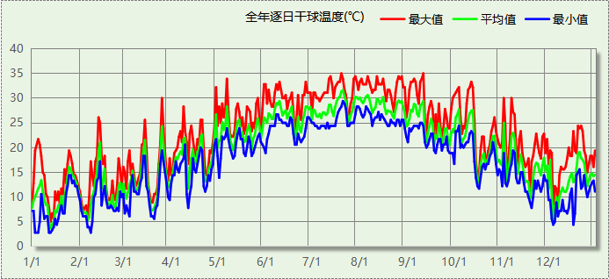

逐月辐照量表
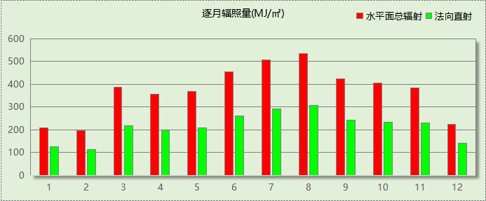

峰值工况
气象数据 | 时刻 | 干球温度(℃) | 湿球温度(℃) | 含湿量(g/kg) | 焓值(kj/kg)
最热 | 07月19日16时 | 35.0 | 27.2 | 20.7 | 88.3
最冷 | 01月03日07时 | 2.8 | 2.2 | 4.1 | 13.1

软件介绍
本报告采用的软件为绿建暖通负荷BECH2024，该软件紧密结合暖通和节能设计规范、可根据项目实际情况建立建筑热工模型，并可对围护结构材料、房间内扰发热、作息时间表、热回收方式等参数进行设置。
软件包含全国各地典型气象年数据，内置DOE2.1E内核，对于建筑的逐时负荷进行动态模拟，既可以模拟8760小时理想负荷，也可以根据设定好的采暖期/空调期进行逐时模拟。
软件还支持分析全年建筑能耗的来源构成，依据日射得热、新风负荷、围护传热和内扰得热进行归类分项，生成设计建筑全年负荷计算报告书，提供详实的数据和多样的图表，为设计师在设备选型、制定运行策略等方面提供参考和帮助。

围护结构

屋顶构造

屋顶构造一（上人屋面）
材料名称  （由上到下） | 厚度δ | 导热系数λ | 蓄热系数S | 修正  系数 | 热阻R | 热惰性  指标
材料名称  （由上到下） | (mm) | W/(m.K) | W/(㎡.K) | α | (㎡K)/W | D=R*S
C20细石混凝土 | 30 | 1.740 | 16.487 | 1.00 | 0.017 | 0.284
sbs改性沥青防水卷材 | 3 | 0.230 | 9.370 | 1.00 | 0.013 | 0.122
绝热挤塑聚苯乙烯泡沫板 | 80 | 0.030 | 0.325 | 1.20 | 2.222 | 0.867
水泥砂浆 | 20 | 0.930 | 11.306 | 1.00 | 0.022 | 0.243
轻骨料混凝土(找坡层) | 30 | 0.770 | 9.650 | 1.15 | 0.034 | 0.376
钢筋混凝土 | 120 | 1.740 | 17.060 | 1.00 | 0.069 | 1.177
各层之和∑ | 283 | － | － | － | 2.377 | 3.069
传热系数K=1/(0.15+∑R) | 0.40

外墙构造

外墙（填充墙）构造一
材料名称  （由外到内） | 厚度δ | 导热系数λ | 蓄热系数S | 修正  系数 | 热阻R | 热惰性  指标
材料名称  （由外到内） | (mm) | W/(m.K) | W/(㎡.K) | α | (㎡K)/W | D=R*S
反射隔热涂料 | － | － | － | － | － | －
聚苯颗粒保温砂浆 | 20 | 0.060 | 0.950 | 1.00 | 0.333 | 0.317
加气混凝土砌块 | 200 | 0.220 | 3.601 | 1.25 | 0.727 | 3.274
聚苯颗粒保温砂浆 | 20 | 0.060 | 0.950 | 1.00 | 0.333 | 0.317
各层之和∑ | 240 | － | － | － | 1.444 | 3.940
传热系数K=1/(0.15+∑R) | 0.63

挑空楼板构造

挑空楼板构造一
材料名称  （由上到下） | 厚度δ | 导热系数λ | 蓄热系数S | 修正  系数 | 热阻R | 热惰性  指标
材料名称  （由上到下） | (mm) | W/(m.K) | W/(㎡.K) | α | (㎡K)/W | D=R*S
聚苯颗粒保温砂浆 | 20 | 0.060 | 0.950 | 1.00 | 0.333 | 0.317
钢筋混凝土 | 100 | 1.740 | 17.060 | 1.00 | 0.057 | 0.980
聚苯颗粒保温砂浆 | 20 | 0.060 | 0.950 | 1.00 | 0.333 | 0.317
聚苯颗粒保温砂浆 | 20 | 0.060 | 0.950 | 1.00 | 0.333 | 0.317
各层之和∑ | 160 | － | － | － | 1.057 | 1.930
传热系数K=1/(0.15+∑R) | 0.83

楼板构造

控温房间楼板构造一
材料名称 | 厚度δ | 导热系数λ | 蓄热系数S | 修正  系数 | 热阻R | 热惰性  指标
材料名称 | (mm) | W/(m.K) | W/(㎡.K) | α | (㎡K)/W | D=R*S
聚苯颗粒保温砂浆 | 20 | 0.060 | 0.950 | 1.00 | 0.333 | 0.317
钢筋混凝土 | 120 | 1.740 | 17.060 | 1.00 | 0.069 | 1.177
石灰水泥砂浆 | 20 | 0.870 | 10.627 | 1.00 | 0.023 | 0.244
各层之和∑ | 160 | － | － | － | 0.425 | 1.738
传热系数K=1/(0.22+∑R) | 1.55

周边地面构造

周边地面构造一
材料名称 | 厚度δ | 导热系数λ | 蓄热系数S | 修正  系数 | 热阻R | 热惰性  指标
材料名称 | (mm) | W/(m.K) | W/(㎡.K) | α | (㎡K)/W | D=R*S
聚苯颗粒保温砂浆 | 20 | 0.060 | 0.950 | 1.00 | 0.333 | 0.317
钢筋混凝土 | 120 | 1.740 | 17.060 | 1.00 | 0.069 | 1.177
各层之和∑ | 140 | － | － | － | 0.402 | 1.493
传热系数K=1/(0.11+∑R) | 0.44

非周边地面构造

非周边地面构造一
材料名称 | 厚度δ | 导热系数λ | 蓄热系数S | 修正  系数 | 热阻R | 热惰性  指标
材料名称 | (mm) | W/(m.K) | W/(㎡.K) | α | (㎡K)/W | D=R*S
聚苯颗粒保温砂浆 | 20 | 0.060 | 0.950 | 1.00 | 0.333 | 0.317
钢筋混凝土 | 120 | 1.740 | 17.060 | 1.00 | 0.069 | 1.177
各层之和∑ | 140 | － | － | － | 0.402 | 1.493
传热系数K=1/(0.11+∑R) | 0.27

门构造
序号 | 构造名称 | 传热系数 | 备注
1 | 普通保温措施玻璃门（断桥铝合金框） | 2.200

窗构造
序号 | 构造名称 | 传热系数 | 窗遮阳系数 | 可见光透射比 | 备注
1 | 断热铝合金窗--6中透光双银Low+9空气+6透明玻璃 | 2.380 | 0.230 | 0.420
2 | 断热铝合金窗--6中透光双银Low+9空气+6透明玻璃 | 2.380 | 0.230 | 0.420

房间类型

房间参数表
房间类型 | 空调温度  ℃ | 供暖温度  ℃ | 新风量 | 人员密度 | 照明功率  密度 | 电器设备  功率
会议室 | 26 | 20 | 30(m^3/h.人) | 8(m^2/人) | 9(W/m^2) | 15(W/m^2)
办公室 | 26 | 20 | 30(m^3/h.人) | 8(m^2/人) | 9(W/m^2) | 15(W/m^2)
卫生间 | 26 | 20 | 30(m^3/h.人) | 8(m^2/人) | 9(W/m^2) | 15(W/m^2)
大厅 | 26 | 20 | 30(m^3/h.人) | 8(m^2/人) | 9(W/m^2) | 15(W/m^2)
展览馆 | 26 | 20 | 30(m^3/h.人) | 8(m^2/人) | 9(W/m^2) | 15(W/m^2)
库房 | 26 | 20 | 30(m^3/h.人) | 8(m^2/人) | 9(W/m^2) | 15(W/m^2)
楼梯间 | 26 | 20 | 30(m^3/h.人) | 8(m^2/人) | 9(W/m^2) | 15(W/m^2)
设备间 | － | － | 0(次/h) | 0(人) | 6(W/m^2) | 15(W/m^2)
走廊 | 26 | 20 | 30(m^3/h.人) | 8(m^2/人) | 9(W/m^2) | 15(W/m^2)

作息时间表
详见附录

系统设置

系统划分
系统编号 | 热回收  类型 | 启动  条件 | 回收  效率 | 排风  比例 | 面积(m2) | 包含的房间
默认 | 全热回收 | 温差启动  冷:≥5.0(℃)  暖:≥5.0(℃) | 冷:0.20, 暖:0.00 | 1.00 | 2748.94 | 所有房间

运行时间表
详见附录

计算结果

模拟周期
全年8760小时模拟

全年冷暖需求
系统名称\负荷 | 供暖需求  (kWh) | 供暖指标  (kWh/㎡·a) | 供冷需求  (kWh) | 供冷指标  (kWh/㎡·a)
建筑总计 | 29244 | 10.01 | 203377 | 69.60
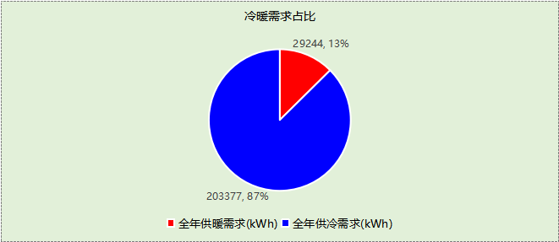

负荷分项统计
分类 | 围护传热 | 室内得热 | 窗日射 | 新风/渗透 | 热回收 | 合计
供暖(kWh/㎡) | -14.28 | 10.25 | 1.40 | -7.38 | 0.00 | -10.01
供冷(kWh/㎡) | 7.01 | 30.00 | 5.10 | 29.07 | -1.57 | 69.60
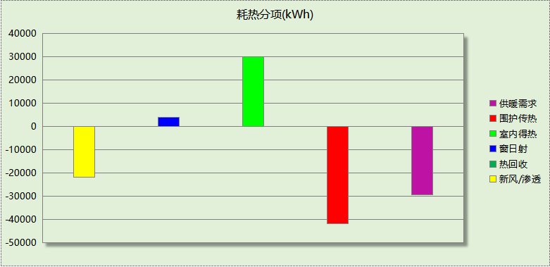
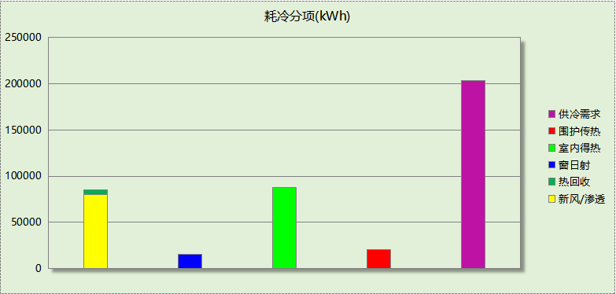

逐月负荷表
月份 | 供暖(kWh) | 供冷(kWh) | 热负荷  峰值(kW) | 热负荷  峰值时刻 | 冷负荷  峰值(kW) | 冷负荷  峰值时刻
1月 | 11612 | 0 | 234.208 | 1月2日7时 | 0.000 | --
2月 | 9991 | 0 | 193.558 | 2月4日7时 | 0.000 | --
3月 | 4074 | 147 | 144.452 | 3月4日7时 | 32.200 | 3月14日15时
4月 | 535 | 1629 | 39.253 | 4月1日7时 | 66.721 | 4月19日15时
5月 | 0 | 19066 | 0.000 | -- | 163.912 | 5月6日15时
6月 | 0 | 31744 | 0.000 | -- | 202.706 | 6月10日12时
7月 | 0 | 49368 | 0.000 | -- | 263.360 | 7月22日14时
8月 | 0 | 49794 | 0.000 | -- | 271.392 | 8月12日8时
9月 | 0 | 30603 | 0.000 | -- | 235.636 | 9月9日12时
10月 | 0 | 15626 | 0.051 | 10月17日7时 | 190.720 | 10月10日13时
11月 | 69 | 5395 | 23.107 | 11月19日7时 | 151.182 | 11月1日15时
12月 | 2963 | 5 | 119.152 | 12月9日7时 | 3.038 | 12月20日15时
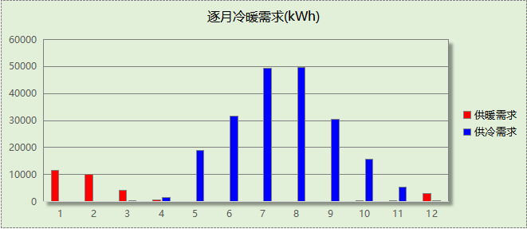
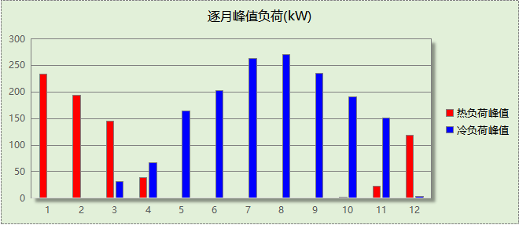

附录
工作日/节假日人员逐时在室率(%)

房间类型 | 1 | 2 | 3 | 4 | 5 | 6 | 7 | 8 | 9 | 10 | 11 | 12 | 13 | 14 | 15 | 16 | 17 | 18 | 19 | 20 | 21 | 22 | 23 | 24
会议室 | 0 | 0 | 0 | 0 | 0 | 0 | 10 | 50 | 100 | 100 | 100 | 30 | 100 | 100 | 100 | 100 | 50 | 20 | 10 | 0 | 0 | 0 | 0 | 0
会议室 | 0 | 0 | 0 | 0 | 0 | 0 | 0 | 20 | 45 | 0 | 0 | 0 | 0 | 0 | 0 | 0 | 0 | 0 | 0 | 0 | 0 | 0 | 0 | 0
办公室 | 0 | 0 | 0 | 0 | 0 | 0 | 10 | 50 | 100 | 100 | 100 | 30 | 100 | 100 | 100 | 100 | 50 | 20 | 10 | 0 | 0 | 0 | 0 | 0
办公室 | 0 | 0 | 0 | 0 | 0 | 0 | 0 | 20 | 45 | 0 | 0 | 0 | 0 | 0 | 0 | 0 | 0 | 0 | 0 | 0 | 0 | 0 | 0 | 0
卫生间 | 0 | 0 | 0 | 0 | 0 | 0 | 10 | 50 | 100 | 100 | 100 | 30 | 100 | 100 | 100 | 100 | 50 | 20 | 10 | 0 | 0 | 0 | 0 | 0
卫生间 | 0 | 0 | 0 | 0 | 0 | 0 | 0 | 20 | 45 | 0 | 0 | 0 | 0 | 0 | 0 | 0 | 0 | 0 | 0 | 0 | 0 | 0 | 0 | 0
大厅 | 0 | 0 | 0 | 0 | 0 | 0 | 10 | 50 | 100 | 100 | 100 | 30 | 100 | 100 | 100 | 100 | 50 | 20 | 10 | 0 | 0 | 0 | 0 | 0
大厅 | 0 | 0 | 0 | 0 | 0 | 0 | 0 | 20 | 45 | 0 | 0 | 0 | 0 | 0 | 0 | 0 | 0 | 0 | 0 | 0 | 0 | 0 | 0 | 0
展览馆 | 0 | 0 | 0 | 0 | 0 | 0 | 10 | 50 | 100 | 100 | 100 | 30 | 100 | 100 | 100 | 100 | 50 | 20 | 10 | 0 | 0 | 0 | 0 | 0
展览馆 | 0 | 0 | 0 | 0 | 0 | 0 | 0 | 20 | 45 | 0 | 0 | 0 | 0 | 0 | 0 | 0 | 0 | 0 | 0 | 0 | 0 | 0 | 0 | 0
库房 | 0 | 0 | 0 | 0 | 0 | 0 | 10 | 50 | 100 | 100 | 100 | 30 | 100 | 100 | 100 | 100 | 50 | 20 | 10 | 0 | 0 | 0 | 0 | 0
库房 | 0 | 0 | 0 | 0 | 0 | 0 | 0 | 20 | 45 | 0 | 0 | 0 | 0 | 0 | 0 | 0 | 0 | 0 | 0 | 0 | 0 | 0 | 0 | 0
楼梯间 | 0 | 0 | 0 | 0 | 0 | 0 | 10 | 50 | 100 | 100 | 100 | 30 | 100 | 100 | 100 | 100 | 50 | 20 | 10 | 0 | 0 | 0 | 0 | 0
楼梯间 | 0 | 0 | 0 | 0 | 0 | 0 | 0 | 20 | 45 | 0 | 0 | 0 | 0 | 0 | 0 | 0 | 0 | 0 | 0 | 0 | 0 | 0 | 0 | 0
设备间 | 0 | 0 | 0 | 0 | 0 | 0 | 0 | 0 | 0 | 0 | 0 | 0 | 0 | 0 | 0 | 0 | 0 | 0 | 0 | 0 | 0 | 0 | 0 | 0
设备间 | 0 | 0 | 0 | 0 | 0 | 0 | 0 | 0 | 0 | 0 | 0 | 0 | 0 | 0 | 0 | 0 | 0 | 0 | 0 | 0 | 0 | 0 | 0 | 0
走廊 | 0 | 0 | 0 | 0 | 0 | 0 | 10 | 50 | 100 | 100 | 100 | 30 | 100 | 100 | 100 | 100 | 50 | 20 | 10 | 0 | 0 | 0 | 0 | 0
走廊 | 0 | 0 | 0 | 0 | 0 | 0 | 0 | 20 | 45 | 0 | 0 | 0 | 0 | 0 | 0 | 0 | 0 | 0 | 0 | 0 | 0 | 0 | 0 | 0
注：上行：工作日；下行：节假日

工作日/节假日照明开关时间表(%)

房间类型 | 1 | 2 | 3 | 4 | 5 | 6 | 7 | 8 | 9 | 10 | 11 | 12 | 13 | 14 | 15 | 16 | 17 | 18 | 19 | 20 | 21 | 22 | 23 | 24
会议室 | 10 | 10 | 10 | 10 | 10 | 10 | 10 | 36 | 62 | 56 | 54 | 43 | 53 | 55 | 58 | 67 | 40 | 18 | 10 | 10 | 10 | 10 | 10 | 10
会议室 | 0 | 0 | 0 | 0 | 0 | 0 | 0 | 0 | 0 | 0 | 0 | 0 | 0 | 0 | 0 | 0 | 0 | 0 | 0 | 0 | 0 | 0 | 0 | 0
办公室 | 10 | 10 | 10 | 10 | 10 | 10 | 10 | 36 | 62 | 56 | 54 | 43 | 53 | 55 | 58 | 67 | 40 | 18 | 10 | 10 | 10 | 10 | 10 | 10
办公室 | 0 | 0 | 0 | 0 | 0 | 0 | 0 | 0 | 0 | 0 | 0 | 0 | 0 | 0 | 0 | 0 | 0 | 0 | 0 | 0 | 0 | 0 | 0 | 0
卫生间 | 10 | 10 | 10 | 10 | 10 | 10 | 10 | 36 | 62 | 56 | 54 | 43 | 53 | 55 | 58 | 67 | 40 | 18 | 10 | 10 | 10 | 10 | 10 | 10
卫生间 | 0 | 0 | 0 | 0 | 0 | 0 | 0 | 0 | 0 | 0 | 0 | 0 | 0 | 0 | 0 | 0 | 0 | 0 | 0 | 0 | 0 | 0 | 0 | 0
大厅 | 10 | 10 | 10 | 10 | 10 | 10 | 10 | 36 | 62 | 56 | 54 | 43 | 53 | 55 | 58 | 67 | 40 | 18 | 10 | 10 | 10 | 10 | 10 | 10
大厅 | 0 | 0 | 0 | 0 | 0 | 0 | 0 | 0 | 0 | 0 | 0 | 0 | 0 | 0 | 0 | 0 | 0 | 0 | 0 | 0 | 0 | 0 | 0 | 0
展览馆 | 10 | 10 | 10 | 10 | 10 | 10 | 10 | 36 | 62 | 56 | 54 | 43 | 53 | 55 | 58 | 67 | 40 | 18 | 10 | 10 | 10 | 10 | 10 | 10
展览馆 | 0 | 0 | 0 | 0 | 0 | 0 | 0 | 0 | 0 | 0 | 0 | 0 | 0 | 0 | 0 | 0 | 0 | 0 | 0 | 0 | 0 | 0 | 0 | 0
库房 | 10 | 10 | 10 | 10 | 10 | 10 | 10 | 36 | 62 | 56 | 54 | 43 | 53 | 55 | 58 | 67 | 40 | 18 | 10 | 10 | 10 | 10 | 10 | 10
库房 | 0 | 0 | 0 | 0 | 0 | 0 | 0 | 0 | 0 | 0 | 0 | 0 | 0 | 0 | 0 | 0 | 0 | 0 | 0 | 0 | 0 | 0 | 0 | 0
楼梯间 | 10 | 10 | 10 | 10 | 10 | 10 | 10 | 36 | 62 | 56 | 54 | 43 | 53 | 55 | 58 | 67 | 40 | 18 | 10 | 10 | 10 | 10 | 10 | 10
楼梯间 | 0 | 0 | 0 | 0 | 0 | 0 | 0 | 0 | 0 | 0 | 0 | 0 | 0 | 0 | 0 | 0 | 0 | 0 | 0 | 0 | 0 | 0 | 0 | 0
设备间 | 100 | 100 | 100 | 100 | 100 | 100 | 100 | 100 | 100 | 100 | 100 | 100 | 100 | 100 | 100 | 100 | 100 | 100 | 100 | 100 | 100 | 100 | 100 | 100
设备间 | 100 | 100 | 100 | 100 | 100 | 100 | 100 | 100 | 100 | 100 | 100 | 100 | 100 | 100 | 100 | 100 | 100 | 100 | 100 | 100 | 100 | 100 | 100 | 100
走廊 | 10 | 10 | 10 | 10 | 10 | 10 | 10 | 36 | 62 | 56 | 54 | 43 | 53 | 55 | 58 | 67 | 40 | 18 | 10 | 10 | 10 | 10 | 10 | 10
走廊 | 0 | 0 | 0 | 0 | 0 | 0 | 0 | 0 | 0 | 0 | 0 | 0 | 0 | 0 | 0 | 0 | 0 | 0 | 0 | 0 | 0 | 0 | 0 | 0
注：上行：工作日；下行：节假日

工作日/节假日设备逐时使用率(%)

房间类型 | 1 | 2 | 3 | 4 | 5 | 6 | 7 | 8 | 9 | 10 | 11 | 12 | 13 | 14 | 15 | 16 | 17 | 18 | 19 | 20 | 21 | 22 | 23 | 24
会议室 | 0 | 0 | 0 | 0 | 0 | 0 | 10 | 50 | 100 | 100 | 100 | 100 | 100 | 100 | 100 | 100 | 50 | 20 | 10 | 0 | 0 | 0 | 0 | 0
会议室 | 0 | 0 | 0 | 0 | 0 | 0 | 0 | 0 | 0 | 0 | 0 | 0 | 0 | 0 | 0 | 0 | 0 | 0 | 0 | 0 | 0 | 0 | 0 | 0
办公室 | 0 | 0 | 0 | 0 | 0 | 0 | 10 | 50 | 100 | 100 | 100 | 100 | 100 | 100 | 100 | 100 | 50 | 20 | 10 | 0 | 0 | 0 | 0 | 0
办公室 | 0 | 0 | 0 | 0 | 0 | 0 | 0 | 0 | 0 | 0 | 0 | 0 | 0 | 0 | 0 | 0 | 0 | 0 | 0 | 0 | 0 | 0 | 0 | 0
卫生间 | 0 | 0 | 0 | 0 | 0 | 0 | 10 | 50 | 100 | 100 | 100 | 100 | 100 | 100 | 100 | 100 | 50 | 20 | 10 | 0 | 0 | 0 | 0 | 0
卫生间 | 0 | 0 | 0 | 0 | 0 | 0 | 0 | 0 | 0 | 0 | 0 | 0 | 0 | 0 | 0 | 0 | 0 | 0 | 0 | 0 | 0 | 0 | 0 | 0
大厅 | 0 | 0 | 0 | 0 | 0 | 0 | 10 | 50 | 100 | 100 | 100 | 100 | 100 | 100 | 100 | 100 | 50 | 20 | 10 | 0 | 0 | 0 | 0 | 0
大厅 | 0 | 0 | 0 | 0 | 0 | 0 | 0 | 0 | 0 | 0 | 0 | 0 | 0 | 0 | 0 | 0 | 0 | 0 | 0 | 0 | 0 | 0 | 0 | 0
展览馆 | 0 | 0 | 0 | 0 | 0 | 0 | 10 | 50 | 100 | 100 | 100 | 100 | 100 | 100 | 100 | 100 | 50 | 20 | 10 | 0 | 0 | 0 | 0 | 0
展览馆 | 0 | 0 | 0 | 0 | 0 | 0 | 0 | 0 | 0 | 0 | 0 | 0 | 0 | 0 | 0 | 0 | 0 | 0 | 0 | 0 | 0 | 0 | 0 | 0
库房 | 0 | 0 | 0 | 0 | 0 | 0 | 10 | 50 | 100 | 100 | 100 | 100 | 100 | 100 | 100 | 100 | 50 | 20 | 10 | 0 | 0 | 0 | 0 | 0
库房 | 0 | 0 | 0 | 0 | 0 | 0 | 0 | 0 | 0 | 0 | 0 | 0 | 0 | 0 | 0 | 0 | 0 | 0 | 0 | 0 | 0 | 0 | 0 | 0
楼梯间 | 0 | 0 | 0 | 0 | 0 | 0 | 10 | 50 | 100 | 100 | 100 | 100 | 100 | 100 | 100 | 100 | 50 | 20 | 10 | 0 | 0 | 0 | 0 | 0
楼梯间 | 0 | 0 | 0 | 0 | 0 | 0 | 0 | 0 | 0 | 0 | 0 | 0 | 0 | 0 | 0 | 0 | 0 | 0 | 0 | 0 | 0 | 0 | 0 | 0
设备间 | 100 | 100 | 100 | 100 | 100 | 100 | 100 | 100 | 100 | 100 | 100 | 100 | 100 | 100 | 100 | 100 | 100 | 100 | 100 | 100 | 100 | 100 | 100 | 100
设备间 | 100 | 100 | 100 | 100 | 100 | 100 | 100 | 100 | 100 | 100 | 100 | 100 | 100 | 100 | 100 | 100 | 100 | 100 | 100 | 100 | 100 | 100 | 100 | 100
走廊 | 0 | 0 | 0 | 0 | 0 | 0 | 10 | 50 | 100 | 100 | 100 | 100 | 100 | 100 | 100 | 100 | 50 | 20 | 10 | 0 | 0 | 0 | 0 | 0
走廊 | 0 | 0 | 0 | 0 | 0 | 0 | 0 | 0 | 0 | 0 | 0 | 0 | 0 | 0 | 0 | 0 | 0 | 0 | 0 | 0 | 0 | 0 | 0 | 0
注：上行：工作日；下行：节假日

工作日/节假日空调系统开关时间表

系统编号 | 1 | 2 | 3 | 4 | 5 | 6 | 7 | 8 | 9 | 10 | 11 | 12 | 13 | 14 | 15 | 16 | 17 | 18 | 19 | 20 | 21 | 22 | 23 | 24
默认 | 0 | 0 | 0 | 0 | 0 | 0 | 1 | 1 | 1 | 1 | 1 | 1 | 1 | 1 | 1 | 1 | 1 | 1 | 0 | 0 | 0 | 0 | 0 | 0
默认 | 0 | 0 | 0 | 0 | 0 | 0 | 0 | 0 | 0 | 0 | 0 | 0 | 0 | 0 | 0 | 0 | 0 | 0 | 0 | 0 | 0 | 0 | 0 | 0
注：上行：工作日；下行：节假日

